绝密★考试结束前
2025年6月浙江省普通高校招生选考科目考试
技术
考生须知:
1.答题前，请务必将自己的姓名、准考证号用黑色字迹的签字笔或钢笔分别填写在试题卷和答题纸规定的位置上。
2.答题时，请按照答题纸上“注意事项”的要求，在答题纸相应的位置上规范作答，在本试题卷上的作答一律无效。
3非选择题的答案必须使用黑色字迹的签字笔或钢笔写在答题纸上相应区域内，作图时可先使用2B铅笔，确定后必须用黑色字迹的签字笔或钢笔描黑。
第一部分 信息技术（共50分）
一、选择题（本大题共12小题，每小题2分，共24分。每小题列出的四个备选项中只有一个是符合题目
要求的，不选、多选、错选均不得分）
1. 某校师生可在学校图书馆自助设备上借还图书，还可通过在线图书馆系统查看借阅记录、续借图书、浏览新书推荐。下列关于数据的说法，正确的是（ ）
A. 图书的封面图像和馆藏数量在编码方式上没有差异
B. 数据库的应用降低了图书数据管理的效率
C. 对借阅数据的加工处理可为图书采购提供依据
D. 图书借还的数据仅存储在自助设备中
【答案】C
【解析】
【详解】本题考查数据。A选项错误，图书的封面图像属于图像数据，通常采用二进制位图等编码方式，馆藏数量属于数值数据，编码方式不同，二者在编码方式上存在差异。B选项错误，数据库的应用能够规范数据管理、提高数据查询和处理效率，降低了数据管理的复杂度，并非降低管理效率。C选项正确，对借阅数据进行加工处理，如分析借阅频率、热门图书等，可为图书采购提供数据支撑和决策依据。D选项错误，图书借还数据不仅存储在自助设备中，还会传输至服务器数据库进行统一管理和存储。因此，本题选择C选项。
2. 某校师生可在学校图书馆自助设备上借还图书，还可通过在线图书馆系统查看借阅记录、续借图书、浏览新书推荐。下列措施中，不能有效提升在线图书馆数据安全的是（ ）
A. 向用户发送借阅到期的提醒信息 B. 对用户信息进行加密存储
C. 定期修改管理员密码 D. 为系统服务器增加不间断电源
【答案】A
【解析】
【详解】本题考查的是数据安全。发送借阅到期提醒主要服务于用户体验和流程管理，虽有助于提醒用户归还图书，但并未直接增强数据防护能力（如防攻击、防泄露等），因此不能有效提升数据安全。故选A。
3. 某智慧公交系统中的车载终端内置了北斗定位、4G/5G通信、音频采集、NFC识别等模块，实时采集、处理公交车辆行驶数据，然后传输至服务器；车载摄像头识别违规驾驶行为，发出语音提醒，并通过车载终端将违规视频传输至服务器；公交APP为用户提供查询服务，还可在电子地图上实时显示公交车辆行驶路线和位置。在电子地图上实时显示公交车辆行驶路线和位置的过程中，没有用到的技术是（ ）
A. 北斗定位 B. 4G/5G通信 C. 数据可视化 D. NFC
【答案】D
【解析】
【详解】本题考查信息技术应用。A 选项，北斗定位技术用于获取公交车辆的实时位置信息，是实现地图显示的关键技术之一。B 选项，4G/5G 通信技术用于将车辆位置数据传输至服务器，再由服务器推送给用户端，属于数据传输环节的技术。C 选项，数据可视化技术用于将车辆位置和路线信息以图形化方式展示在电子地图上，是最终呈现的技术支撑。D 选项，NFC（近场通信）技术主要用于短距离支付、身份识别等场景，与电子地图的实时位置显示无关。 因此，本题选择 D 选项。
4. 某智慧公交系统中的车载终端内置了北斗定位、4G/5G通信、音频采集、NFC识别等模块，实时采集、处理公交车辆行驶数据，然后传输至服务器；车载摄像头识别违规驾驶行为，发出语音提醒，并通过车载终端将违规视频传输至服务器；公交APP为用户提供查询服务，还可在电子地图上实时显示公交车辆行驶路线和位置。下列关于公交APP功能和设计的说法，正确的是（ ）
A. 该APP具有数据处理功能
B. 该APP的运行不需要操作系统支持
C. 该APP升级和维护都是为了适应公交线路的变化
D. 该APP只能直接从车载终端获取车辆实时位置
【答案】A
【解析】
【详解】本题考查信息系统的组成和功能。A 选项正确，公交 APP 需要对服务器传输的车辆位置、路线等数据进行处理和展示，具备数据处理功能。B 选项错误，任何 APP 的运行都需要操作系统的支持，否则无法正常运行。C 选项错误，APP 升级和维护的目的不仅是适应公交线路变化，还包括修复漏洞、优化功能、提升用户体验等。D 选项错误，公交 APP 获取车辆实时位置数据通常来自服务器，而非直接从车载终端获取，服务器会对数据进行整合和处理。因此，本题选择 A 选项。
5. 某智慧公交系统中的车载终端内置了北斗定位、4G/5G通信、音频采集、NFC识别等模块，实时采集、处理公交车辆行驶数据，然后传输至服务器；车载摄像头识别违规驾驶行为，发出语音提醒，并通过车载终端将违规视频传输至服务器；公交APP为用户提供查询服务，还可在电子地图上实时显示公交车辆行驶路线和位置。下列关于该系统中硬件和网络的说法，正确的是（ ）
A. 该系统无需在公交车上配备输出设备
B. 车载终端中必定有处理器部件
C. 车辆行驶数据传输至服务器无需网络协议的支持
D. 通过4G/5G网络才能使用公交APP的查询功能
【答案】B
【解析】
【详解】本题考查硬件与网络。A 选项错误，该系统需要在公交车上配备输出设备，如显示屏用于显示车辆信息，语音模块用于语音提醒等。B 选项正确，车载终端需要处理采集的数据、运行程序，因此必定包含处理器部件，如 CPU。C 选项错误，车辆行驶数据传输至服务器必须遵循网络协议（如 TCP/IP），以确保数据传输的准确性和有序性。D 选项错误，用户使用公交 APP 的查询功能时，可通过 Wi-Fi 或 4G/5G 网络，并非只能通过 4G/5G 网络。因此，本题选择 B 选项。
6. 某智慧公交系统中的车载终端内置了北斗定位、4G/5G通信、音频采集、NFC识别等模块，实时采集、处理公交车辆行驶数据，然后传输至服务器；车载摄像头识别违规驾驶行为，发出语音提醒，并通过车载终端将违规视频传输至服务器；公交APP为用户提供查询服务，还可在电子地图上实时显示公交车辆行驶路线和位置。将车载终端采集的声音存储为未经压缩的Wave格式音频文件，下列说法不正确的是（ ）
A. 声音采集实现了从模拟信号到数字信号的转换
B. 音频采集模块的采样频率会影响音频的音质
C. 现场声音越嘈杂，得到的音频文件存储容量越大
D. 为了节省存储空间，可将Wave格式音频转换为MP3格式
【答案】C
【解析】
【详解】本题考查的是编码。未压缩的Wave文件大小由采样频率、量化位数、声道数和时长决定，与声音内容（如嘈杂程度）无关。即使环境嘈杂，只要参数不变，文件容量不变。故选C。
7. 某智慧公交系统中的车载终端内置了北斗定位、4G/5G通信、音频采集、NFC识别等模块，实时采集、处理公交车辆行驶数据，然后传输至服务器；车载摄像头识别违规驾驶行为，发出语音提醒，并通过车载终端将违规视频传输至服务器；公交APP为用户提供查询服务，还可在电子地图上实时显示公交车辆行驶路线和位置。车载摄像头识别违规驾驶行为是基于神经网络方法实现的，下列说法不正确的是（ ）
A. 识别违规驾驶行为是人工智能技术的应用
B. 训练神经网络模型时需要提供驾驶行为数据
C. 进行违规驾驶行识别时仍离不开原始训练数据
D. 识别违规驾驶行为的结果并不总是正确的
【答案】C
【解析】
【详解】本题考查人工智能技术。选项C不正确。神经网络在训练阶段需要依赖大量原始数据来调整模型参数，但一旦模型训练完成，进行实际识别（推理）时，只需输入新的实时数据即可，无需再使用原始训练数据。因此，识别违规驾驶行为的过程并不需要原始训练数据的参与。其他选项均正确：A体现了人工智能的应用，B是训练的必要条件，D反映了模型可能存在误差的实际情况。因此，本题选择C。
8. 某二叉树如图所示，E节点在前序遍历序列中的位置记号为x。下列二叉树中，E节点在中序遍历序列中的位置序号也为x的是（ ）
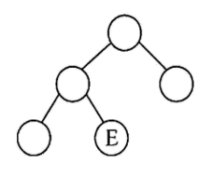
A. 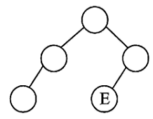 B. 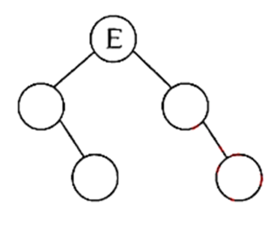
C. 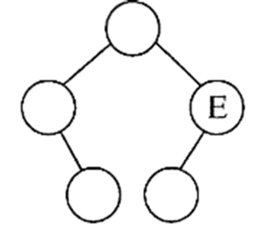 D. 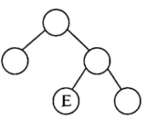
【答案】A
【解析】
【详解】本题考查二叉树的遍历。根据题意可知，x为前序遍历序列中的位置记号，为4；A选项，E节点在中序遍历序列中的位置序号为4；B选项，E节点在中序遍历序列中的位置序号为3；C选项，E节点在中序遍历序列中的位置序号为5；D选项，E节点在中序遍历序列中的位置序号为3；因此，本题选择A。
9. 某队列中，队首到队尾的元素依次为A，B，C，D，E。元素出队后直接输出或重新入队，若输出次序为B，D，C，E，A，则元素A重新入队的最少次数为（ ）
A. 1 B. 2 C. 3 D. 4
【答案】B
【解析】
【详解】本题考查的是队列操作。初始队列为A→B→C→D→E（队首到队尾），目标输出顺序为B→D→C→E→A。需通过出队后直接输出或重新入队实现，并统计A的最少重新入队次数。
1. 输出B：
队首为A，必须出队A并重新入队（A第一次入队），队列变为B→C→D→E→A。 输出B，队列变为C→D→E→A。
2. 输出D：
队首为C，出队C并重新入队，队列变为D→E→A→C。 输出D，队列变为E→A→C。
3. 输出C：
队首为E，出队E并重新入队，队列变为A→C→E。
队首为A，出队A并重新入队（A第二次入队），队列变为C→E→A。
输出C，队列变为E→A。
4. 输出E：
直接输出E，队列变为A。
5. 输出A：直接输出A。 综上，A需重新入队2次（步骤1和步骤3），故答案为B。
10. 有如下Python程序段:
i,r=n，""
while i<len（s）:
r+=s[i]
i+=1
if i%5==0:
i+=n
若s为“abcdefghi”，n为2，运行该程序段后，r的值为（ ）
A. "abefi" B. "abfg C. "cdehi" D. "cdhi"
【答案】C
【解析】
【详解】本题考查的是字符串处理。
初始化：i=2（n=2），r=""。
第1次循环：i=2 → 取s[2]='c'，r="c"，i自增到3。3%5≠0，继续。
第2次循环：i=3 → 取s[3]='d'，r="cd"，i自增到4。4%5≠0，继续。
第3次循环：i=4 → 取s[4]='e'，r="cde"，i自增到5。5%5=0 → i+=2 → i=7。
第4次循环：i=7 → 取s[7]='h'，r="cdeh"，i自增到8。8%5≠0，继续。
第5次循环：i=8 → 取s[8]='i'，r="cdehi"，i自增到9，循环结束。
结果：最终r的值为"cdehi"，故选C。
11. 有如下Python程序段:
tag=[0]*len（data）
p=i=0
while i<len（data）:
if tag[p]==0 and data[p][1]!=-1:
tag[i]+=1
p=data[p][1]
else:
tag[i]+=tag[p]
i+=1
p=i
若data为[[11,3],[23,-1],[15,0],[26,1],[63,2]]，运行该程序段后，tag[4]的值为（ ）
A. 1 B. 2 C. 3 D. 4
【答案】D
【解析】
【详解】本题考查的是链表操作。该程序模拟链表遍历并统计节点访问次数。data数组中的每个元素第二个值为指针（如data[0][1]=3表示指向索引3）。初始化： data = [[11,3], [23,-1], [15,0], [26,1], [63,2]]， tag = [0, 0, 0, 0, 0]（长度为 5） ，p = 0，i = 0。
i=0, p=0： tag[0]==0 且 data[0][1]==3 != -1 → tag[0]+=1（tag[0]=1），p=data[0][1]=3。
i=0, p=3： tag[3]==0 且 data[3][1]==1 != -1 → tag[0]+=1（tag[0]=2），p=data[3][1]=1。
i=0, p=1： tag[1]==0 但 data[1][1]==-1 → tag[0]+=tag[1]（tag[0]=2+0=2），i+=1（i=1），p=i=1。
i=1, p=1： tag[1]==0 但 data[1][1]==-1 → tag[1]+=tag[1]（tag[1]=0），i+=1（i=2），p=i=2。
i=2, p=2： tag[2]==0 且 data[2][1]==0 != -1 → tag[2]+=1（tag[2]=1），p=data[2][1]=0。
i=2, p=0： tag[0]==2 !=0 → tag[2]+=tag[0]（tag[2]=1+2=3），i+=1（i=3），p=i=3。
i=3, p=3： tag[3]==0 且 data[3][1]==1 != -1 → tag[3]+=1（tag[3]=1），p=data[3][1]=1。
i=3, p=1： tag[1]==0 但 data[1][1]==-1 → tag[3]+=tag[1]（tag[3]=1+0=1），i+=1（i=4），p=i=4。
i=4, p=4： tag[4]==0 且 data[4][1]==2 != -1 → tag[4]+=1（tag[4]=1），p=data[4][1]=2。
i=4, p=2： tag[2]==3 !=0 → tag[4]+=tag[2]（tag[4]=1+3=4），i+=1（i=5），p=i=5。
i=5：退出循环。 最终结果： tag = [2, 0, 3, 1, 4]，因此 tag[4] = 4。故选D。
12. 定义如下函数，返回key在列表data中的下标，若key不存在，则返回-1。
def bsearch(data,key):
i,j=0,len(data)-1
while i<=j:
m=(i+j)//2
for k in range(m-1,m+2):
if i<=k<=j and data[k]==key:
return k
if data[m] < key:
i=m+2
else:
j=m-2
return-1
如果调用函数返回结果不正确，则data可能（ ）
A. [16,19,18,22,20,29,25] B. [16,19,20,18,22,25,29]
C. [18,16,19,20,22,29,25] D. [18,16,20,19,25,22,29]
【答案】B
【解析】
【详解】本题考查是二分查找的变式。程序在运行时候每当锁定一个查找点m 时，会利用 for 循环遍历 m-1、m、m+1三个位置，若不存在，则会根据 key 值向左右方向缩小查找范围，因此，数据必须具备以下特征，data[0]和 data[1]数据必须比 data[3]小，data[5]和 data[6]数据必须比 data[3]大，选项B错在数据 19，若 key=19 时，是无法查到的，因此答案为 B。
二、非选择题（本大题共3小题，其中第13小题8分，第14小题9分，第15小题9分，共26分）
13. 某小组搭建水质监测系统，采集某水域溶解氧和pH的数据，进行水质监测。对于每个传感器，智能终端每小时获取3次数据，将3个数据的中位数（排序后处于中间位置的数）通过5G模块上传至服务器。服务器检测到异常情况时，向管理员发送警示信息，并通过智能终端控制指示灯闪烁。用户通过浏览器可查看系统数据。请回答下列问题:
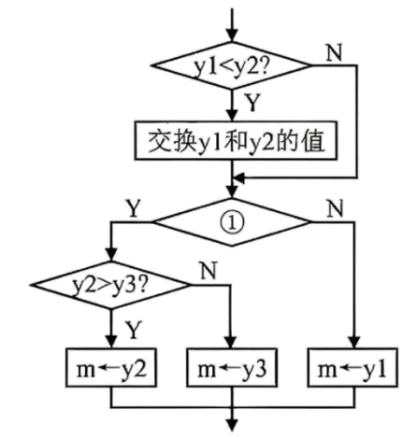
（1）pH数据从采集到存入数据库的数据流向为____________（单选）。
A.传感器→服务器→智能终端→数据库
B.传感器→智能终端→服务器→数据库
（2）该系统的数据处理____________（单选）。
A.全部在服务器端完成
B.全部在智能终端完成
C.部分在智能终端完成，部分在服务器端完成
（3）若连接在智能终端上的5G模块突发故障不能工作，会引发的问题有____________（多选）
A.无法通过浏览器访问溶解氧历史数据 B.智能终端无法传输pH数据至服务器
C.服务器向智能终端传送控制信号失败 D.服务器向管理员发送警示信息失败
（4）智能终端每小时获取的3个pH数据分别存入y1、y2和y3，将中位数存入m的部分流程图如图所示。图中①处应填入_____________。
（5）现需增加水温监测的功能，在智能终端接入温度传感器后，还需对软件部分作多处修改。请用文字描述其中1处修改建议。_____________
【答案】 ①. B ②. C ③. BC ④. yl>y3？或yl>=y3？或其他等价答案（？不加也对） ⑤. 修改智能终端程序，增加向服务器上传温度传感器数据的代码或修改服务器端程序，增加接收温度传感器数据并写入数据库的代码或其他等价答案
【解析】
【详解】本题考查的是物联网的搭建。
（1）传感器采集数据，先传输到智能终端，智能终端再通过 5G 模块等将数据上传至服务器，服务器将数据存入数据库，所以流向是传感器→智能终端→服务器→数据库，答案选 B 。
（2）智能终端需要对每小时获取的 3 次数据计算中位数（如题目中求 pH 数据中位数的流程 ），这是在智能终端完成的数据处理；服务器要检测异常、向管理员发警示信息等，这是在服务器端完成的数据处理，所以是部分在智能终端完成，部分在服务器端完成，答案选 C 。
（3）A 选项：浏览器访问溶解氧历史数据，是从数据库获取，数据库数据已存储，不受 5G 模块当前故障影响，所以该选项错误 。B 选项：智能终端传输 pH 数据至服务器依赖 5G 模块，模块故障则无法传输，该选项正确 。C 选项：服务器向智能终端传送控制信号（如控制指示灯闪烁）需通过 5G 模块，模块故障则传送失败，该选项正确 。D 选项：服务器向管理员发送警示信息，是服务器自身的操作，不依赖智能终端的 5G 模块，所以该选项错误 。答案选BC。
（4）根据题意，中位数为排序后处在中间位置的数。首先y1和y2比较，确保 y1 小于y2。接下来y3 加入比较，中位数为 y1，说明y3 要比 y1 还要小。故①处的条件为 yl>y3？
（5）可以在智能终端的软件中，添加对温度传感器数据的采集模块，使其能像采集 pH 、溶解氧数据一样，定时（每小时）获取温度传感器的 3 次水温数据 ；或者在服务器端的软件中，增加对水温数据的存储、管理、异常检测等相关功能模块，比如新增水温数据的数据库表结构用于存储，以及在异常检测逻辑中加入水温异常的判断条件等 ，示例答案：在智能终端软件中，添加采集温度传感器数据的代码逻辑，使其每小时获取 3 次水温数据并进行中位数计算（类似 pH 数据的处理流程 ），同时在服务器端软件中，增加对水温中位数数据的接收、存储和异常监测相关功能 。
14. 水质监测系统已采集了某水域一年的pH数据，该水域pH值的正常范围为6-8。现要对这些数据进行分析，请回答下列问题:
（1）将监测点1的数据导出，存于pHdata.xlsx文件中，如图a所示。现要找出pH均值最高的月份，并统计该月pH大于8的日分布情况，绘制如图b所示的柱形图。实现上述功能的部分Python程序如下，请选择合适的代码填入划线处（单选）。
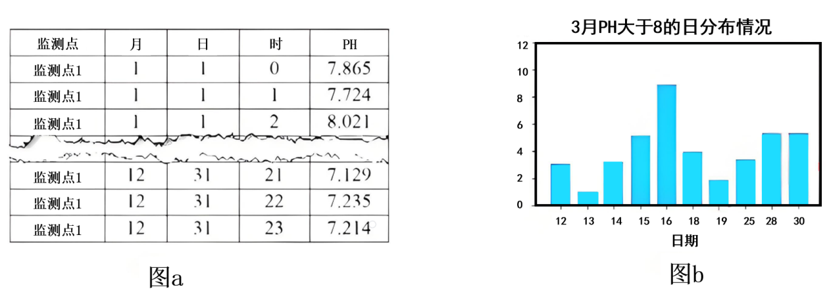import pandas as import pandas as pd
import matplotlib.pyplot as plt
df=pd.read_excel("pHdata.xlsx")
dfl=df.groupby("月",as_index=False).pH.mean() #分组求平均
df2=①____
#将df2首行的月份存入m,代码略
print("pH值最高月份序列为:",m)
df_m= ②____
df_ex=df_m[df_m["pH">8] #筛选
df_cnt=③____
#重命名pH列名称为"次数",代码略
plt.bar(df_cnt["日"],df_cnt["次数"])
#设置绘图参数，显示如图b所示的柱形图，代码略
程序中①②③处可选的代码有:
A.df[df["月"]==m]
B.df2[df2["月"]==m]
C.df.sort_values("pH",ascending=False) #降序排序
D.df_ex.groupby("日",as_index=False).pH.count() #分组计数
E.dfl.sort_values("pH",ascending=False)
F.df_ex.groupby("时",as_index=False).pH.count()
（2）将7-12月的pH数据存储于列表data中，要求出一个最长连续序列，其中每个pH值均在正常范围内。如果这样的序列有多个，则选择数值总和最小的序列（若仍有多个，选择最早出现的），输出其长度和起始下标。实现上述功能的部分Python程序如下，请在划线处填入合适的代码。
#读入pH数据，按采集的时间顺序存储于列表data中，代码略
max n=start=maxt=0
①____
while i < len（data）:
if 6<=data[i]<=8:
total=0
k=i
while i < len（data） and 6 <= data[i] <= 8:
total+=data[i]
i+=1
②________
if n>maxn:
maxn=n
start=k
maxt=total
elif ③_____:
start=k
maxt=total
i+=1
#输出最长连续序列的长度maxn和起始下标start，代码略
【答案】 ①. E ②. A ③. D ④. i=0 ⑤. n=i-k ⑥. n==maxn and total<maxt
【解析】
【详解】本题考查的是pandas模块的数据分析与可视化。
（1）①需要找出pH均值最高月份，dfl已按月份分组计算了pH均值，此处应对dfl按pH均值降序排序，故选E；②这里需要筛选出月份为 m(即 pH 均值最高的月份)的所有数据，因此使用布尔索引： df[df["月"]==m]，选 A，这里特别注意，不能选B，因为 df2 是已经按月分组后的数据，无法获取每日的详细数据；③经过筛选后，df_ex是月份m 中所有 pH>8的数据。接下来要按日分组统计每日出现的次数(即每日有几条记录满足条件)。使用 groupby按日分组，并对pH列进行计数(count())。注意这里要保留“日”列(as index=False)，以便后续绘图，选D。
（2）①初始化循环变量i，从列表的第一个元素开始遍历，故此处应为：i=0；②计算当前连续正常序列的长度，n为当前序列结束位置i与起始位置k的差值，故此处应为：n=i-k；③长度相同但总和更小时更新，故此处应为：n==maxn and total<maxt。
15. 某校实验室有多台相同的实验仪器，每台仪器同一时间仅限一位学生使用。现要开发一个仪器预约系统，开发前先对实验室的学生进出记录进行统计分析。请回答下列问题：
（1）实验室某天09:30前学生进出情况如图a所示，09:00时实验室内的学生数为____________。
学号 | 1010 | 1021 | 3009 | 1010 | 2081 | 3009 | 1021
时间 | 08:00 | 08:05 | 08:20 | 08:45 | 08:50 | 08:50 | 09:15
行为 | 进 | 进 | 进 | 出 | 进 | 出 | 出
图a
（2）定义如下函数，用于统计在实验室连续停留时间少于5分钟的学生人次。参数b列表中每个元素包含3个数据项，依次为学号、时间（用分钟表示，例如08:05表示为485）和行为（1表示进，-1表示出）。列表b用于存放某天学生进、出实验室的记录，每条进（出）的记录都有一条与之对应的出（进）记录。
def fcount（b）:

i=cnt=0
while i < len(b)-1:
if b[i+1][1]-b[i][1]<5:
cnt+=1
i+=1
return cnt
①要实现函数功能，方框处需实现对列表b的操作是____________（单选）。
A.按时间排序；时间相同时，按行为由大到小排序
B.按学号排序；学号相同时，按时间由小到大排序
C.按行为排序；行为相同时，按学号由小到大排序
②若函数fcount（b）功能修改为统计“学生离开实验室后，8分钟内返回”的情况出现的次数，可将函数中划线处代码修改为：______________and b[i][1]-b[i-1][1]<8。
（3）仪器预约系统中，学生可在线预约仪器使用时段，系统按预约提交顺序逐个处理，如果预约的使用时段有仪器可用，预约成功，否则失败。
实现预约处理功能的函数如下，其中用到的部分列表函数与方法如图b所示，请在划线处填入合适的代码。
函数与方法 | 功能
1st.insert(i,x) | 在列表1st中下标为i的位置插入元素x。若i大于等于len（lst），则在1st末尾添加元素x。
图b
""
函数参数data列表存放已按提交顺序排列的预约信息，每个元素包含4个数据项，依次为学号、起始时间、终止时间、是否成功。其中起始、终止时间都用8位数字字符串表示，如“09280830”表示9月28日8点30分，“是否成功”数据项用于存放每个预约的处理结果。
参数m存放实验室仪器台数。
""
def proc(data,m):
a=[]
for i in range(len(data)):
①________
pl=0
while pl < len(a)and a[p1][0] < data[i][1]:
pl+=1
if pl > 0:
p2=p1-1
else:
p2=0
while p2 < len(a) and a[p2][0] < data[i][2]:
if②________:
flag=False
break
p2+=1
if flag:
for j in range(p1p2)
a[i][1]+=1
a.insert(p2,[data[i][2],0])
a.insert(p1,[data[i][1],1])
if pl>0:
①________
a[p2+1][1]=a[p2][1]-1
data[i][3]=flag
【答案】 ①. 2 ②. B ③. i>0 and b[i][0]==b[i-1][0] ④. flag=True ⑤. a[p2][1]==m ⑥. a[p1][1]=a[p1-1]+1
【解析】
【详解】本题考查链表。
（1）在08：00-08：50时间段：初始人数 0 → 进 4 人（累计 4） → 出 2 人；累计 4−2=2 ，故答案为2。
（2）①要统计连续停留时间，需将同一学生的进-出记录相邻排列，且按时间排序。 可按学号排序（同一学生的记录相邻），学号相同时按时间由小到大排序（先进后出），故答案为B。②统计离开后 8 分钟内返回，即当前是出记录，前一条是进记录，且时间差 < 8。 需满足： i>0（避免越界）； b[i][0]==b[i-1][0]（同一学生），故答案为i>0 and b[i][0]==b[i-1][0]；
（3）① 初始化预约标记，默认假设预约成功，后续检测冲突时再修改状态。 故填入代码：flag = True。② 检查当前时段 p2 的仪器占用数是否已满（等于仪器台数 m ），若 a[p2][1] == m，说明该时段无可用仪器，预约失败（flag=False ），故填入代码：a[p2][1] == m。 ③ 若 pl>0（存在前一时段），需更新前一时段的仪器占用数，需要将前一时段（p1-1）的占用数加 1，同步到当前时段（p1）的记录中，故填入代码：a[p1][1] = a[p1-1][1] + 1。


绝密★考试结束前
第二部分 通用技术（共50分）
一、选择题（本大题共12小题，每小题2分，共24分。每小题列出的四个备选项中只有一个是符合题目要求的，不选、多选、错选均不得分）
16. 随着我国跨入智能电网时代，电力供应稳定可靠，处于世界领先地位。下列关于智能电网技术的说法中，不恰当的是（ ）
A. 在发电、输电、用电等环节得到了广泛应用，体现了技术的综合性
B. 实现了对电力系统实时监测和智能化管理，体现了技术的目的性
C. 实现了偏远地区稳定的电力供应，改善了当地居民的生活
D. 产生了大量信息技术与电力网络相融合的知识产权，体现了技术的专利性
【答案】A
【解析】
【详解】A项：在发电、用电、输电等环节得到广泛使用，体现了技术的综合性，说法错误，技术的综合性是指技术综合运用多门学科的知识，而非是使用广泛，说法不合理，而B、C、D选项说法正确、合理，故选A。
17. 对如图所示雨披进行的分析与评价中，不恰当的是（ ）
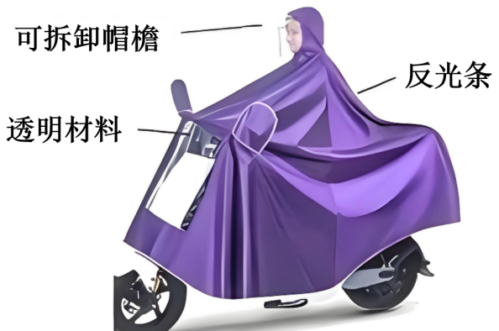
A. 选用透明材料，便于观察仪表盘和转向灯，符合设计的实用原则
B. 帽檐可拆卸，便于佩戴安全头盔，主要是从“物”的角度考虑的
C. 选用柔软材料，实现了人机关系的舒适目标
D. 设计了反光条，考虑了人机关系的信息交互
【答案】B
【解析】
【详解】B项：帽檐可拆卸，便于佩戴安全头盔，主要是从“物”的角度考虑的，说法错误，是从“人”的角度考虑的，考虑的是人佩戴的方便，而A、C、D选项说法都是正确合理的，故选B。
18. 如图所示的创意毛巾挂架，由底座、盖板和钢球组成，将毛巾从盖板与钢球之间由下往上提，毛巾带动钢球移动，松手后钢球在重力作用下将毛巾卡住。以下设计方案中，合理的是（ ）
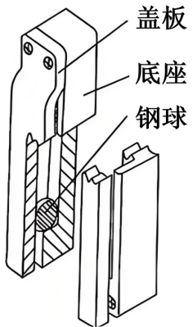
A. 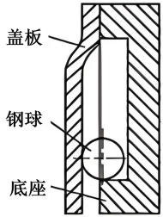 B. 
C.  D. 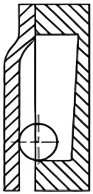
【答案】B
【解析】
【详解】根据题目描述和提供的设计方案，创意毛巾挂架的核心机制是：将毛巾从盖板与钢球之间由下往上提时，毛巾带动钢球移动；松手后，钢球在重力作用下回落，将毛巾卡住。合理的设计必须满足以下要求：钢球能自由上下移动，以便被毛巾带动向上。 松手后，钢球能在重力作用下自动回落卡住毛巾。结构简单可靠，确保钢球不会卡滞或掉落。A、C、D项：钢球位于底座上方，盖板覆盖。设计可能存在以下问题：如果盖板和底座之间的间隙固定，钢球可能无法自由上下移动，容易被卡住。当毛巾向上提时，钢球可能无法被有效带动（尤其如果底座是平的），松手后钢球在重力作用下的回落可能不可靠，导致卡毛巾效果不佳。因此设计不合理，不符合机制要求。B项：钢球位于盖板和底座之间，形成夹层结构。这种设计更合理：毛巾可以轻松插入盖板和钢球之间，向上提时直接推动钢球向上移动。松手后，钢球在重力作用下自然回落到底座上，将毛巾卡压住。底座提供支撑，盖板限制钢球水平移动，但允许垂直自由移动，确保机制可靠。这符合题目描述的“毛巾带动钢球移动”和“钢球在重力作用下将毛巾卡住”的要求。故选B。
19. 下列三视图中，左视图不符合投影关系是（ ）
A. 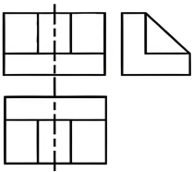 B. 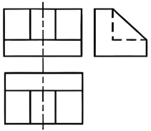
C. 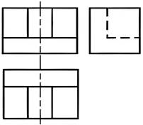 D. 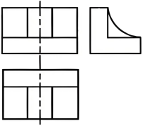
【答案】C
【解析】
【详解】分析三视图，根据主视图和俯视图中上下对应四条线，我们可以初步判断出左视图是一个切面，而C项不符合这种情况，其他选项A、B、D都基本满足投影关系，故选C。
在通用技术实践课中，小明用一块长210mm、宽100mm、厚2mm的钢板加工出如图所示的沥水篮。
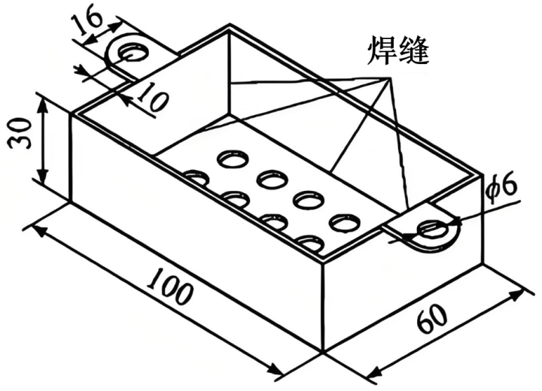
20. 下列操作中，不合理的是（ ）
A. 划线时，先在钢板上划矩形板，再划耳板
B. 底板按100mm×60mm进行划线
C. 锯割底板时，在线的外侧留余量
D. 锉削时，用手清除锉刀上的切屑应戴手套，防止扎伤手指
21. 下列加工流程中，合理的是（ ）
A 划线→锯割→锉削→钻孔→焊接 B. 划线→锯割→锉削→焊接→钻孔
C. 划线→钻孔→锯割→锉削→焊接 D. 划线→锯割→钻孔→焊接→锉削
【答案】5. D 6. C
【解析】
【5题详解】
锉削时，虽然戴手套的初衷是为了防止切屑扎伤手指，但在操作旋转或往复运动的工具（如锉刀、钻床、车床、角磨机等）时，手套带来的缠绕和卷入风险远大于其提供的微小保护。机械加工安全规范中普遍明确规定：操作此类设备时禁止戴手套。D项做法不符合操作规范，错误，其他选项A、B、C项做法都合理，故选D。
【6题详解】
要用钢板加工出沥水篮，沥水篮有孔，故合理的加工流程应该是：划线、钻孔、锯割、锉削、焊接，这是金属加工的五大基础工艺，C项符合要求，故选C。
22. 如图所示的刹车装置，刹车盘通过转轴安装在机架上，刹车臂、手柄通过销轴安装在机架上。手柄在力F的作用下转动，通过杆1和杆2带动上、下刹车臂抱紧刹车盘，从而实现刹车。撤去力F后，弹簧使装置复位。下列关于该刹车装置的分析，不正确的是（ ）
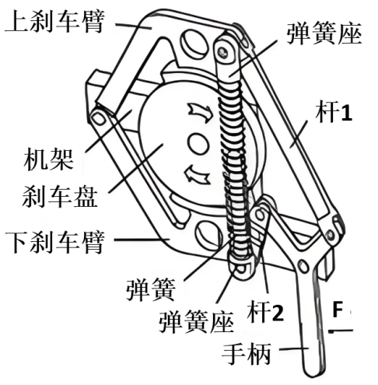
A. 刹车盘属于实体结构 B. 刹车臂与机架之间的连接属于铰连接
C. 刹车时，弹簧处于压缩状态 D. 刹车时，杆2受压
【答案】D
【解析】
【详解】A.刹车盘是实心圆盘，属于实体结构，A正确；
B.刹车臂与机架可以相对转动，属于铰连接，B正确；
C.刹车时，上下刹车臂互相靠近，所以弹簧处于压缩状态，C正确；
D.刹车时，杆2受拉，D错误；
故选D。
如图所示是一种鲐鱼鱼体姿态控制系统的示意图，其工作过程是：鱼体以随机姿态逐条送入传送带，ARM单片机根据工业相机采集的鱼体图像判断出鱼体姿态，并发送信号给Arduino单片机。当光电传感器检测到鱼体到达作业位置时，发送信号给Arduino单片机，Arduino单片机结合鱼体姿态，通过继电器模块驱动电磁阀来控制相应机构将鱼体调整成设定姿态。
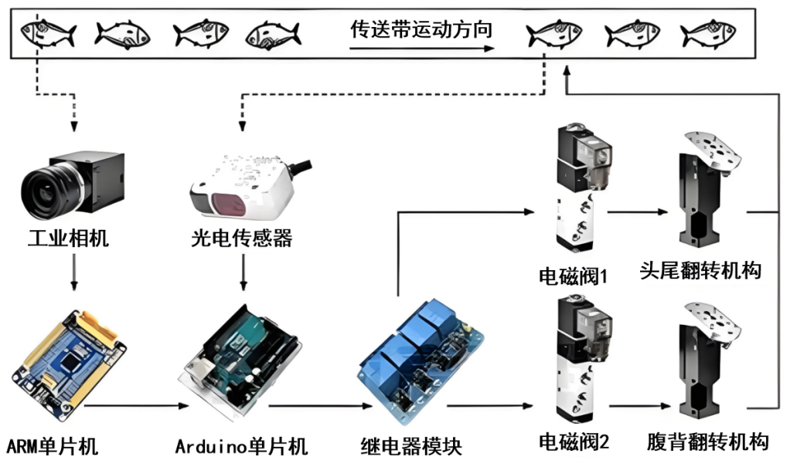
23. 下列从系统角度进行的分析中，恰当的是（ ）
A. 专门用于鲐鱼鱼体姿态的调整，体现了系统的环境适应性
B. ARM单片机能判断鱼体姿态，体现了系统的目的性
C. 从系统分析的整体性原则出发，先考虑姿态判断，再考虑姿态调整
D. 从系统分析的科学性原则出发，通过试验获得相关参数后计算确定系统处理速度
24. 下列从控制系统角度进行的分析中，恰当的是（ ）
A. 控制量是鱼体的设定姿态 B. 被控对象是鱼体
C. 控制器是ARM单片机 D. 光电传感器起反馈作用
【答案】8. D 9. B
【解析】
【8题详解】
A. 专门用于鲐鱼鱼体姿态的调整，体现了系统的目的性，A错误；
B. ARM单片机能判断鱼体姿态，系统的某个部件的功能无法体现系统的目的性，B错误；
C. 系统分析的整体性原则是先考虑整体，再考虑局部，C错误；
D. 从系统分析的科学性原则出发，通过试验获得相关参数后计算确定系统处理速度，D正确；
故选D。
【9题详解】
A. 控制量是执行器的输出信号，即电磁阀及其相应机构的输出信号，A错误；
B. 系统的控制目的是要控制鱼体的姿态，所以被控对象是鱼体，B正确；
C. 控制器是Arduino单片机，C错误；
D. 光电传感器检测的是输入量，不参与反馈，D错误；
故选B。
25. 小明准备在印制电路板上制作如图所示的触摸延时灯实验电路。下列表述中，合理的是（ ）
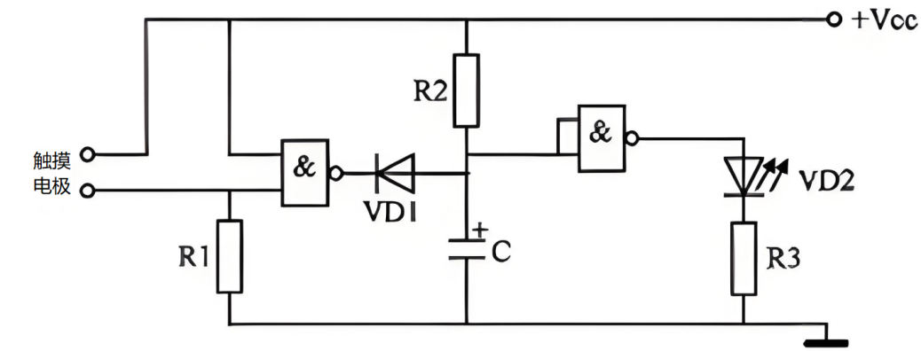
A. 所选的四2输入与非门集成电路的引脚数量为6个
B. 锡焊前对电容C极性进行识别，其长脚为负，短脚为正
C. 锡焊前用指针式多用电表合适挡位测试VD1是否正常，需正反测试两次
D. 锡焊时先送入焊锡再加热焊盘和焊件，结束时先移走电烙铁再移走焊锡
【答案】C
【解析】
【详解】A：四输入与非门集成电路通常采用DIP封装，引脚数为14个（例如74HC20为双4输入与非门，14引脚）。6引脚封装常见于简单器件（如晶体管或运算放大器），不适用于多输入逻辑门IC。因此，此表述错误。B：对于极性电容（如电解电容），长脚为正极（+），短脚为负极（-）。表述中“长脚为负，短脚为正”与标准相反，可能导致电容反向安装损坏电路。正确做法：依据电容外壳的负极标记（如条纹或“-”号）和引脚长度综合判断。C：符合电子元件检测规范，合理。D：正确焊接顺序：先用电烙铁加热焊盘和焊件（约1-2秒），再送入焊锡丝使其熔化流动。先移走焊锡丝，再移走电烙铁（确保焊点光滑，避免冷焊或拉尖）。“先送入焊锡再加热”会导致焊锡无法均匀润湿焊盘；“先移走电极板再移走焊锡”可能使焊锡凝固过快，形成毛刺。说法不合理。故选C。
26. 如图所示是小明设计的电源模块和工作电路模块。下列分析中不正确的是（ ）
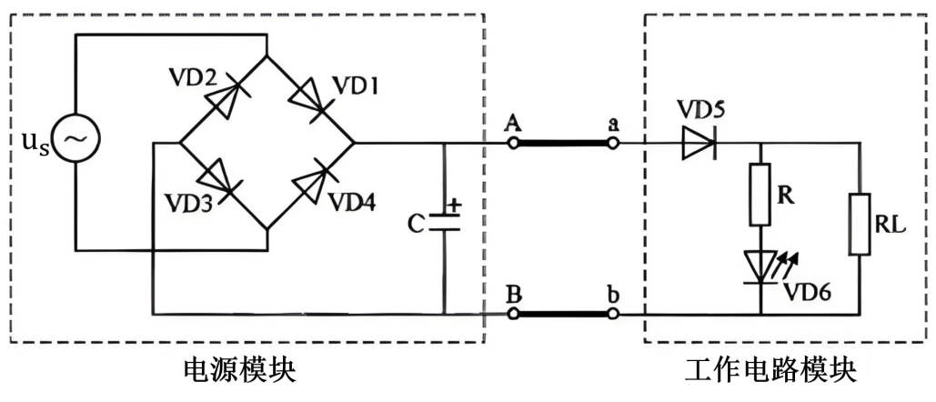
A. VD1断路时，VD6发光一段时间后熄灭
B. a接B、b接A时，VD5能阻断电路，起保护作用
C. 增大电容C的容量，RL两端的电压波动幅度变小
D. 电容C断路时，流过VD6的电流会时断时续
【答案】A
【解析】
【详解】A. VD1断路时，VD6发光一段时间后熄灭，不正确。VD1是电源模块中的关键二极管（可能为整流二极管）。当VD1断路时，输入电源被完全切断，电容C无法充电或维持电荷。VD6作为发光二极管（LED），其工作依赖于持续的电流供应。由于VD1断路导致整个电路立即断电，VD6应立即熄灭，而不是“发光一段时间后熄灭”。电容C虽有储能作用，但其放电路径在VD1断路时被阻断，无法为VD6提供延时供电。因此，该表述错误。B. a接B、b接入时，VD5能阻断电路，起保护作用，正确。 VD5可能为保护二极管（如反向阻断二极管）。当a点连接到B点，且b点接入电路时，若连接极性错误或电压反向，VD5可反向偏置，阻断电流，防止电路损坏。这符合二极管保护功能的常见设计。C. 增大电容C的容量，RL两端的电压波动幅度变小，正确。电容C在电源模块中起滤波作用，用于平滑输出电压。增大电容容量可提高储能能力，减小电源纹波，从而使负载RL两端的电压更稳定，波动幅度减小。这是电源滤波电路的基本原理。D. 电容C断路时，流过VD6的电流会时断时续，正确。 电容C断路后，电源滤波功能失效。输入电压的纹波或波动（如来自整流电路的脉动直流）将直接传递到负载，导致流过VD6的电流不稳定（时断时续）。VD6作为LED，可能因此闪烁。 故选A。
27. 如图所示是小明设计的灯带电路模型，R1与R2、VT1与VT2参数相同，VD1-VD8为硅二极管。初始状态时，VT1、VT2、VT3均工作在放大区。下列分析中不正确的是（ ）
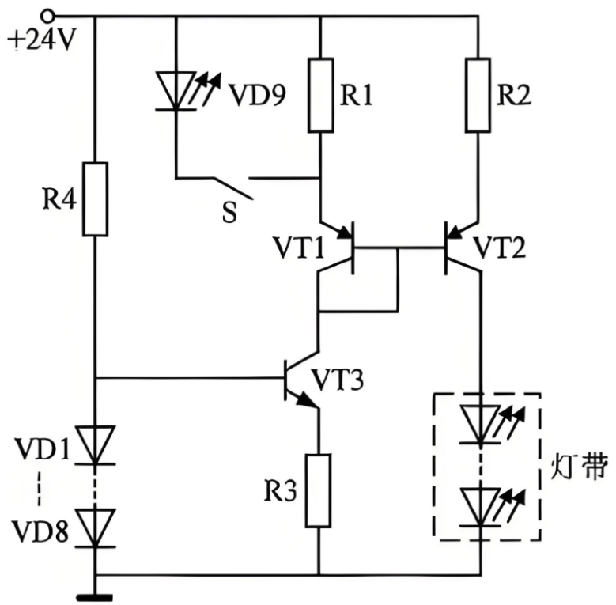
A. 灯带中LED的数量增加到一定程度，灯带会熄灭
B. VD1短路时，流过灯带的电流变大
C. 适当减小R4的阻值，流过灯带的电流大小基本不变
D. 开关S闭合后，适当增大R1的阻值，VD9亮度增加，流过灯带的电流大小基本不变
【答案】B
【解析】
【详解】灯带中LED 数量增加到一定程度时，电源电压可能不足以提供多个LED 发光所需的导通电压，灯带会熄灭，A 正确。R1 与R2、VT1与 VT2 参数相同，构成了镜像恒流电流，再忽略基极电流，即 R3 的电流~灯带上的电流。VD1短路时，结合钳位电压，R3上的电压减小，电流减小，因此，流过灯带的电流变小，B错。适当减小 R4 的阻值，不改变 R3 两端的电压，电流大小基本不变，C正确。开关S闭合后，R1与 VD9并联，适当增大 R1的阻值，流过R1电流减小，流过 VD9电流增大，亮度增加。闭合S后，VD9也有钳位特性，适当增大 R1后，VT1发射极、基极电压基本不变，因此流过灯带的电流大小基本不变。故选B。
二、综合题（本大题共3小题，其中第28小题8分，第29小题10分，第30小题8分，共26分。各小题中“________”处填写合适选项的字母编号）
28. 小明在灯会上看到如图所示的龙形花灯（以下简称龙灯）。龙灯通过支撑件与支撑杆连接。小明准备设计一款具有动态效果的龙灯，请完成以下任务：
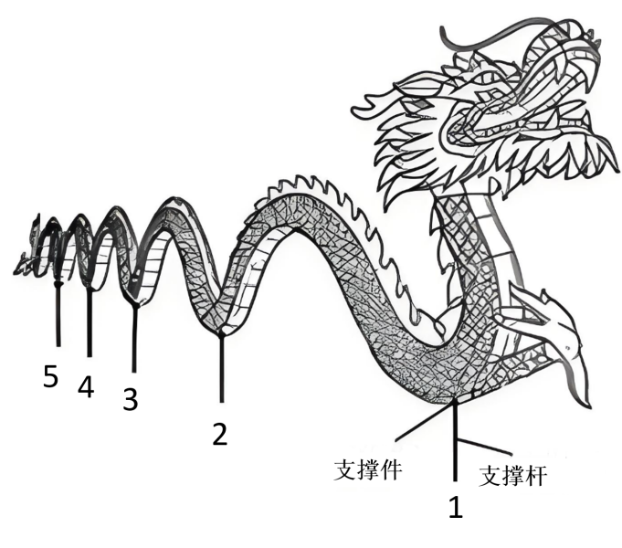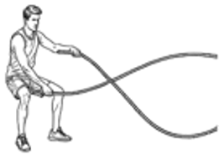
（1）小明从设计的一般原则角度进行了思考，不合理的是（单选）________；
A. 从可持续发展原则出发，选择可降解或可重复使用的材料
B. 从技术规范原则出发，应使龙灯工作安全可靠，工作电压越低越好
C. 从经济原则出发，在满足强度、稳定性等要求的前提下，尽量降低成本
（2）小明从如图所示绳的运动轨迹中得到启发，准备使多个支撑件做升降运动呈现腾飞的动态效果。采用的构思方法属于（单选）________；
A. 形态分析法 B. 仿生法 C. 设问法 D. 联想法
（3）小明对龙灯本体进行的设计分析中，不合理的是（单选）________；
A. 构件的尺寸应使各支撑件能协调运动，从而呈现腾飞的动态效果
B. 龙灯骨架的构件之间均不能有相对运动，保证其具有足够的强度
C. 安装红、黄LED灯组，产生灯光效果
（4）小明构思了支撑件与支撑杆连接的方案，其中支撑件可升降的是（多选）________；
A. 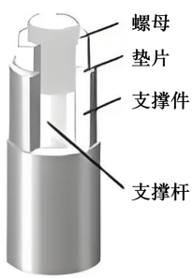 B. 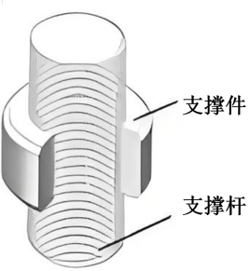 C. 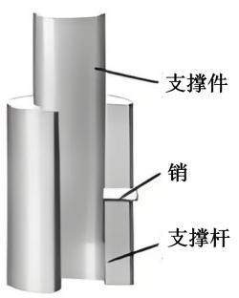 D. 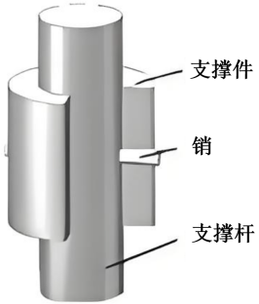 E. 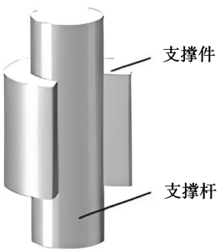
【答案】（1）B （2）D （3）B （4）BE
【解析】
【小问1详解】
B选项表述无法体现技术设计所应遵循规范，无法体现技术规范原则。故选B。
【小问2详解】
从A事物联想到B事物，体现联想法。故选D。
小问3详解】
龙灯需要有动态效果，所以不应该设计成构件间无法相对运动。故选B。
【小问4详解】
C、D有销连接，所以无法上下运动，A项固定无法移动，都不符合要求，故选BE。
29. 小明想设计一个装置来实现龙灯位置2和位置4支撑件的升降，已知相邻两支撑杆之间的距离为2m。请你帮助小明设计该装置的机械部分，设计要求如下：
（a）位置2和位置4支撑件运动的速度大小相等、方向相反；
（b）支撑件升降的行程为0.6m；
（c）采用电机驱动，通过往复运动机构或电机的正反转实现支撑件的升降；
（d）尽量使用1个电机。
请完成以下任务：
（1）小明构思了四种运动方式来实现支撑件的升降运动，不合理的是（单选）________；
A. 支撑杆不动，支撑件上下移动 B. 支撑杆带动支撑件一起上下移动
C. 支撑件与支撑杆一起转动 D. 支撑杆转动，支撑件沿轴线上下移动
（2）请在头脑中构思符合设计要求的多个方案，并画出最优方案的设计草图（电机可用方框表示，支撑件与龙灯之间的连接可不表达），简要说明方案的工作过程；
（3）在草图上标注主要尺寸。
【答案】（1）C （2）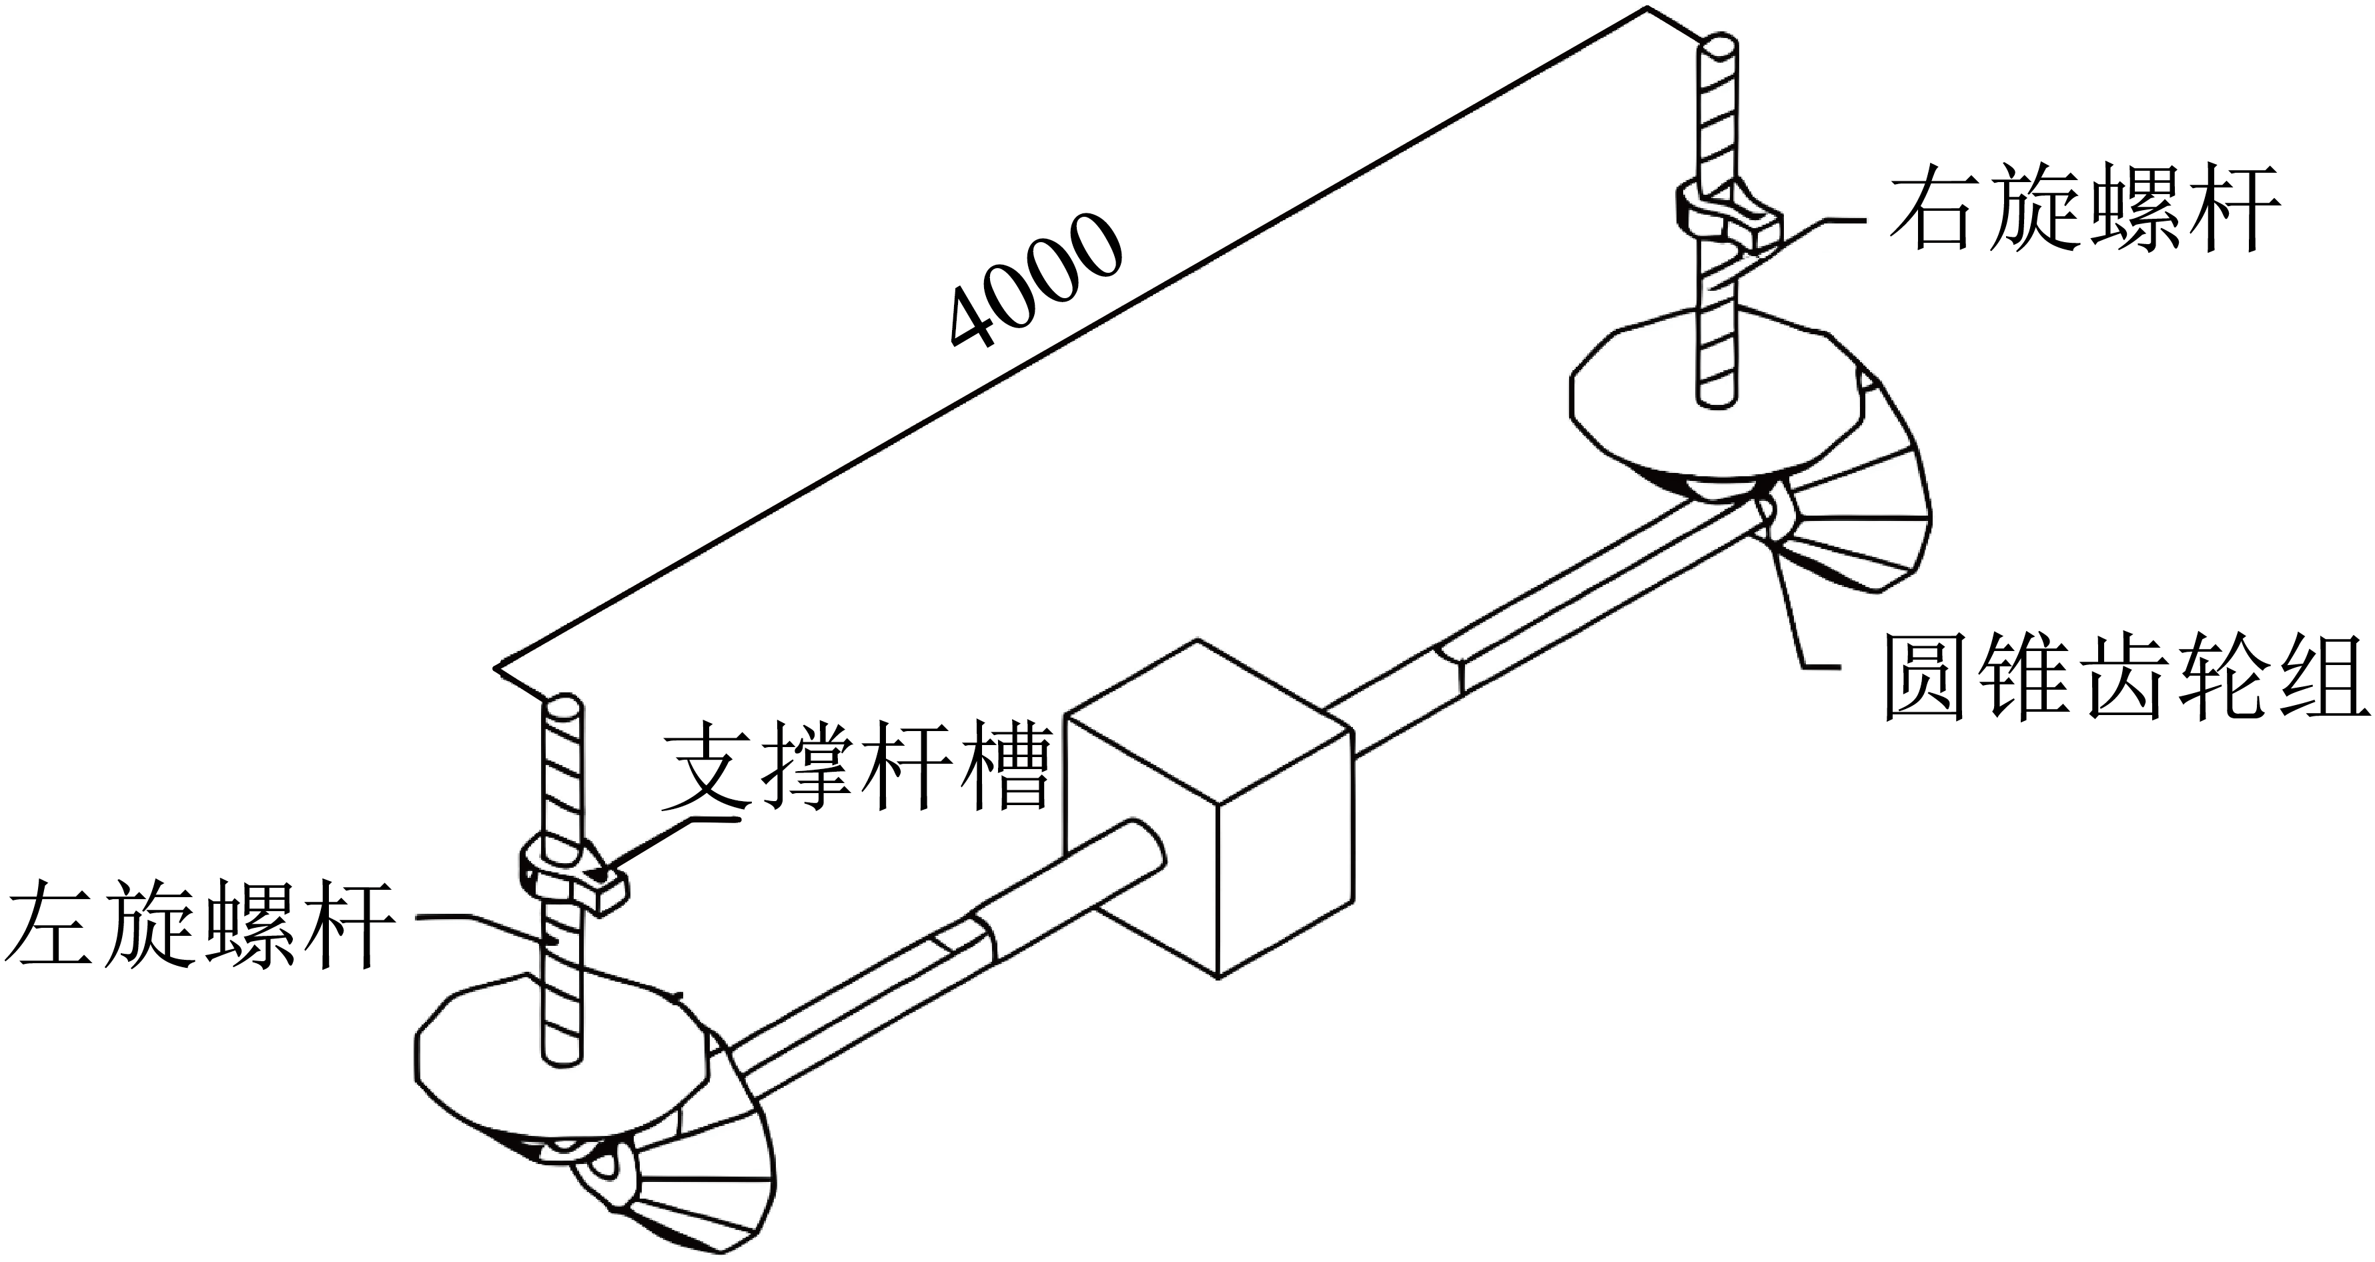
（3）尺寸标注合理即可。
【解析】
【小问1详解】
支撑件的运动是上下移动而不是转动，C不正确，故选C。
【小问2详解】
要求用电机驱动然后支撑杆一上一下运动，可以采用如图所示单电机驱动，螺杆用反向螺纹，螺杆连接散齿可以实现一上一下运动。也可采用齿轮齿条，电机驱动。
【小问3详解】
尺寸标注合理即可。
30. 小明完成了龙灯的机械装置的制作后，为了点缀龙灯，设计了如图所示的实验电路，使红色、黄色LED交替发光。请完成以下任务：
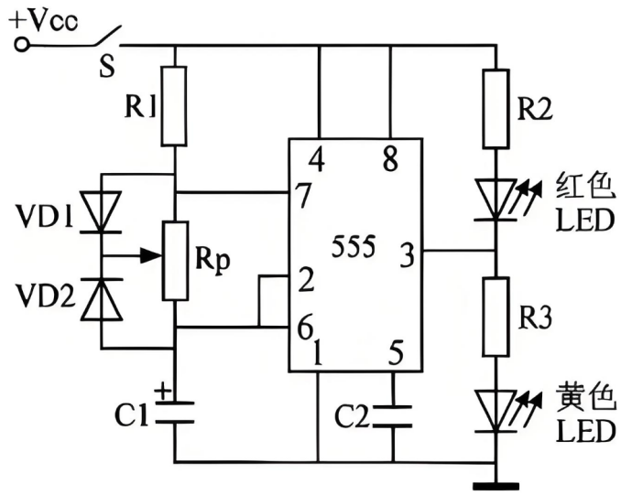
（1）为了增强喜庆感，希望红色LED发光时间变长。对Rp的调节正确的是（单选）________；
A. 滑动端向上移 B. 滑动端向下移
（2）小明希望LED发光亮度能渐变，重新对电路进行了设计，如图所示。测试时，发现不能实现预期功能。可行的改进措施是（单选）________；
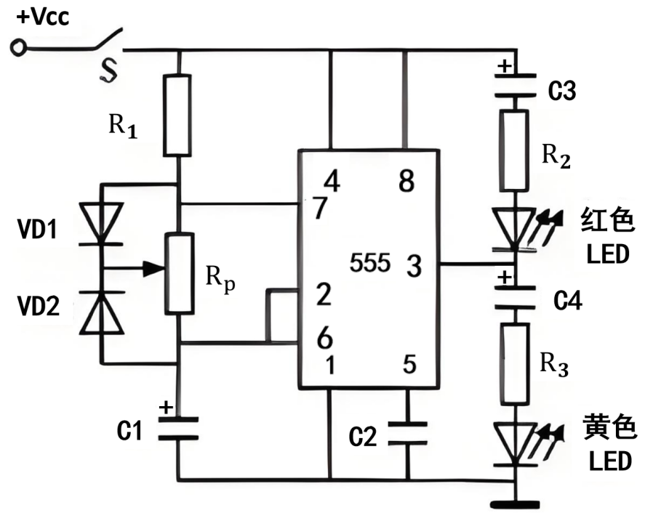
A. 增加C3、C4的放电通路
B. 增加C3、C4的充电通路
C. 将C3、C4替换成容量较小的电容
（3）为了实现环境光照强度低到一定程度时LED才工作，请帮助小明在虚线框1中连线完成电路设计；
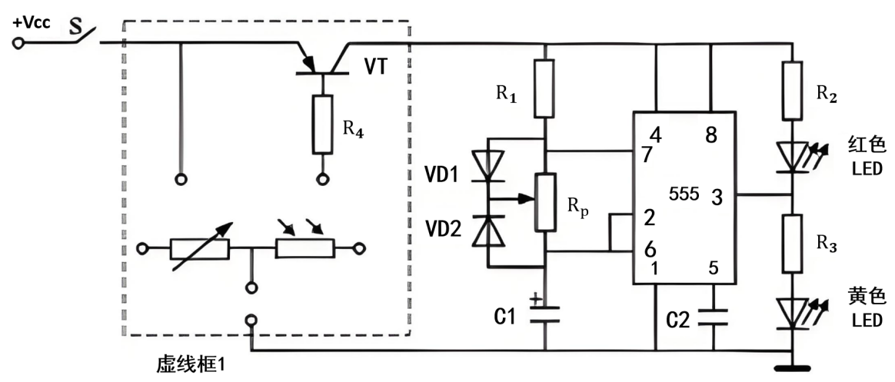
（4）为了节能，小明准备用继电器控制龙灯，当下雨或无观众时，机械装置子系统和LED子系统不工作。请帮助小明完成电路设计，在虚线框2中完成门电路的连接，其输出信号F作为虚线框3中电路的输入信号，并选择电阻、二极管、继电器及合适类型的三极管各一个，在虚线框3中用共发射极接法将电路补充完整。
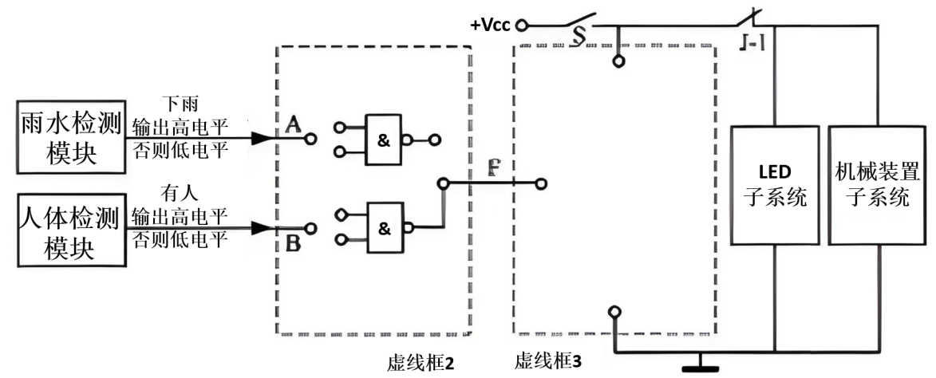
【答案】（1）B （2）A
（3）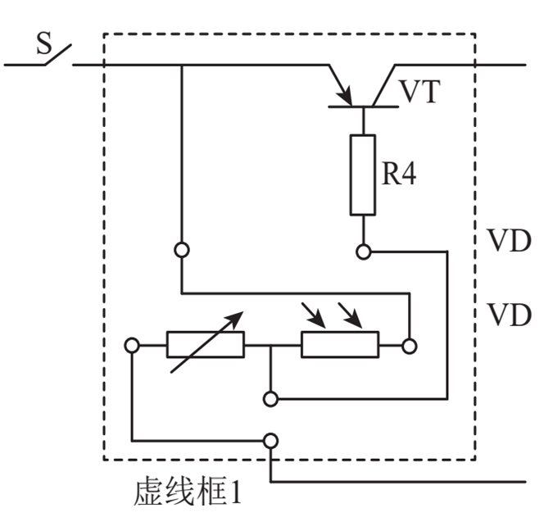 （4）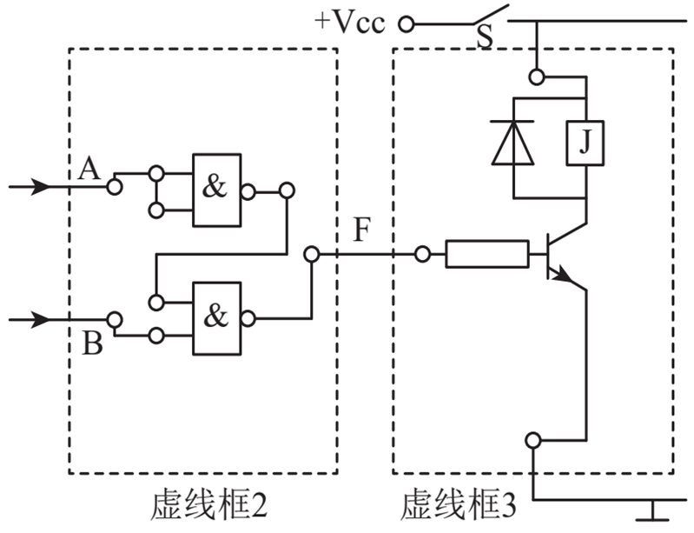
【解析】
【小问1详解】
LED发光时，需要3脚输出0，此时电容放电，也就是需要放电时间变长，所以需要Rp变大。滑动端向下移，故选B。
【小问2详解】
原电路电容C3和C4无法放电，所以需要补充放电通路。故选A。
【小问3详解】
光敏电阻光照低，阻值大，需要光照低时，VT基极为低电平，于是通路应该从Vcc先到光敏电阻再到可调电阻再接地，三极管基极端子接到光敏电阻和可调电阻之间。
【小问4详解】
下雨或无观众，需要常闭触电J-1跳变。假设采用NPN型三极管，则继电器接在集电极，同时，与非门有1出0，满足题意情况下应该A接第一个与非门，若下雨则第一个与非门输出高电平，F为0。如果没有人，B刚刚好也输入高电平，这样F也为0。

